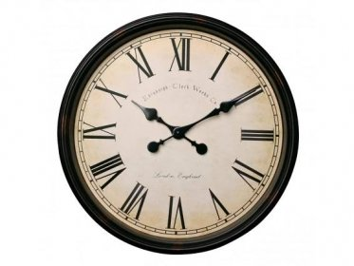**PRACOVNÍ LIST – KAPITOLA O ČASE**

1. **Z čeho vycházejí jednotky času?**

1 rok: _________________________________

1 měsíc: _______________________________

1 den: ________________________________

1. **K uvedených letopočtům doplň století:**

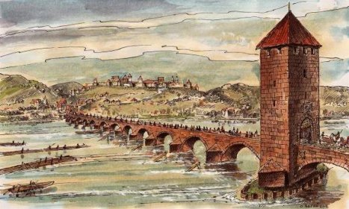

1989 - ___________________

1918 - ___________________

1212 - ___________________

2021 - ___________________

989 - ___________________

1. **Označ letopočty, které patří do uvedeného století:**

5. století 378 402 419 486 506

8. století 620 699 735 803 915

14. století 990 1 234 1 315 1 712 1 864

18. století 1 156 1 689 1 712 1 864 1 918

19. století 1 790 1 848 1 898 1 914 1 937